Реквизиты для оплаты - НИУ ВШЭ-Пермь

- Вариант квитанции с QR-кодом – ОПЛАТА ОБУЧЕНИЯ
 | УФК по Пермскому краю (НИУ ВШЭ-Пермь, л/с 30566U27390)
Квитанция | УФК по Пермскому краю (НИУ ВШЭ-Пермь, л/с 30566U27390)
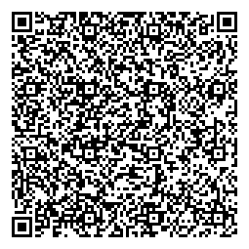  Отсканируйте для оплаты | (наименование получателя платежа)
 | ИНН 7714030726 / КПП 590602001 р/с № 03214643000000015600
 | (ИНН/КПП получателя платежа) (номер счёта получателя платежа)
БИК 015773997 к/с № 40102810145370000048
(Отделение Пермь Банка России//УФК по Пермскому краю г. Пермь)
 | (наименование банка получателя платежа)
 | КБК 00000000000000000130 ОКТМО 57701000
 | Номер договора:
 | ФИО обучающегося:
 | Назначение платежа: ОПЛАТА ОБУЧЕНИЯ
 | Сумма платежа:

Ссылка на платежную услугу для оплаты в Сбербанк Онлайн:
http://sberbank.com/sms/shpa/?cs=1922457750980&psh=p&did=1726060354824000697

